# Stacionární magnetické pole

**Magnet** – trvale nebo dočasně zmagnetované těleso, které je zdrojem magnetického pole

-magnet má Severní a Jižní pól, souhlasné póly se odpuzují, nesouhlasné přitahují

-trvalý – permanentní magnet je zdrojem stálého – stacionárního magnetického pole

-magnetka je malý trvalý magnet otáčiví kolem svislé osy, vždy zaujímá směr tečny k siločáře (využití – kompas)

**Magnetické pole** – je tede prostor, ve kterém působí magnetické síly a vyskytuje se v okolí magnetu, planet, hvězd a vodičů s elektrickým proudem

Dva typy:

* Stacionární – vlastnosti magnetického pole se nemění v závislosti na čase, zdroj, trvalý magnet, Země, vodič se stálým ele proudem
* Nestacionární – vlastnosti proměnné v čase, zdrojem - pohybující se magnet, vodič, který mění svůj proud

-popis magnetického pole – pomocí siločar

**Magnetické pole trvalého magnetu:**

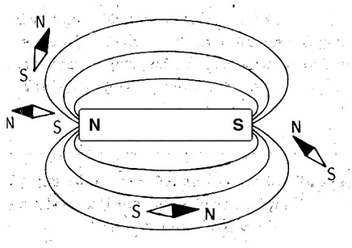

**Magnetické pole v okolí cívky s proudem**

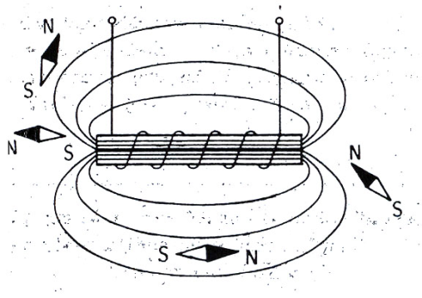

**Magnetické pole okolo přímého vodiče s el proudem**

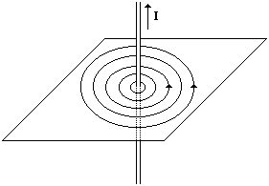

-určuje se pomocí pravidla **pravé ruky** – uchopit vodič tak, aby palec ukazoval směr proudu, prsty pak ukazují orientaci magnetických siločar

-směr siločar – od severního pólu k jižnímu

**Projevy magnetického pole:**

-působení síly -> na všechny látky, výrazně na feromagnetické látky (Fe, Ni, Co,…)

-působí silou na jiné magnety

-působí na vodiče s proudem

## Magnetická síla

-na vodič s el. proudem nacházející se v magnetickém poli působí magnetická síla

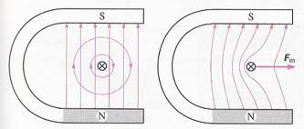

-směr proudu je do papíru, monitoru, -směr nahoru, z papíru, z monitoru

-směr je dán pravidlem **levé ruky** – siločáry do dlaně, odtažený palec – směr síly, prsty ukazují směr magnetické síly

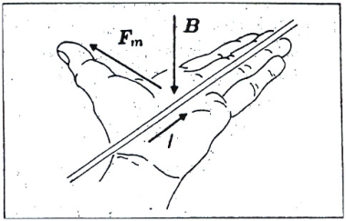

-velikost síly:

$$F_{m}=B∙I∙l∙\sin{α}$$

-*Fm* – magnetická síla*, B* – magnetická indukce,[B]=T (tesla)*, l –* délka vodiče v magnetickém poli, tzv. aktivní délka*, α –* úhel, který svírá vodič se siločárami

## Magnetické pole vodiče s proudem

**Dlouhý přímý vodič**

-

$$B=\frac{μ∙I}{2πd}$$

μ- permeabilita, konstanta charakterizující prostředí $μ=μ_{0}+μ_{R}$, $μ_{0}$ =permeabilita vakua a $μ_{R}$- je relativní permeabilita, [μ]=NA-2

**Cívka – solenoid**

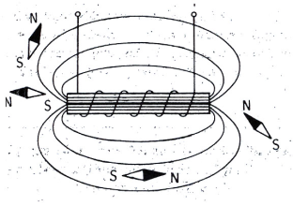

-podobné jako u tyčového magnetu

-pravidlo **pravé ruky** – prsty směr proudu v závitech, palec pak ukazuje sever cívky,

$$B=μ∙\frac{N}{l}∙I$$

-*N* – počet závitů, *l*- délka cívky, nikoliv drátu, *μ*-permeabilita jádra cívky, N/l – hustota závitů

**využití:**reproduktor, cívky umístěné mezi magnety, cívkou proměnný proud, na membránu působí proměnná síla -> membrána e chvěje -> zvuk

-elektromotor – stejnosměrné nap.

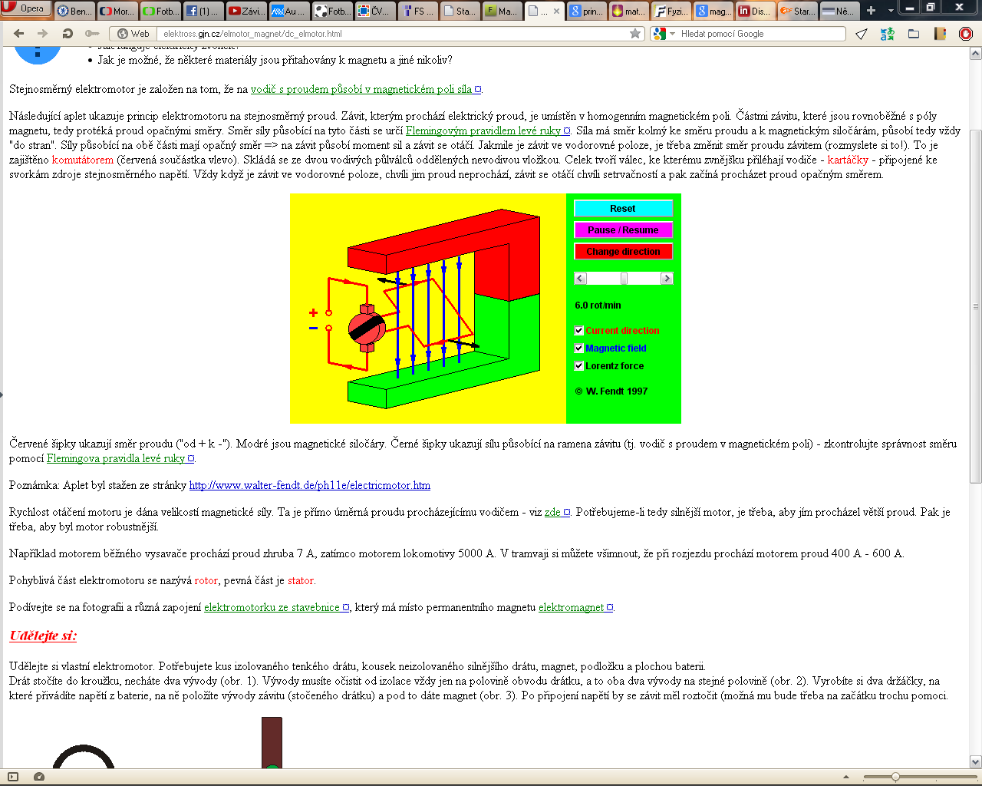

-růžová součástka **– komutátor**, zajišťuje každou půl otáčku směru proudu

-magnet se nazývá **stator** – nepohyblivá část

-drát rotující uvnitř magnetického pole se nazývá **rotor**

## Částice s nábojem v mag. poli

-jestliže mag pole působí na částice, které se pohybují,

$$F_{m}=Q∙v∙B∙\sin{α}$$

-*v* – rychlost částice, *α* – úhel mezi B a v

-může se pohybovat po kružnici, Fm = Fdo

**-využití**:**magnetické pole Země –** štít proti nabitým částicí, částice putují na póly -> polární záře

-**princip CRT monitoru**, elektronového mikroskopu

-využití systému cívek viz elektrický proud v plynech

-**urychlovač částic** – CERN, výroba radiofarmak

## Magnetické vlastnosti látek

-podle chování látek v magnetickém poli rozdělujeme látky do třech skupin:

1. *Diamagnetické látky* – mírně zeslabují magnetické pole,mají relativní permeabilitu mírně menší než 1, např Cu - μR=0,999 990, Hg, Au, vzácné plyny
2. *Paramagnetické látky* – mírně zesilují magnetické pole, mají relativní permeabilitu, např. Al - μR=1,000 017

- Atomy těchto látek mají vlastní magnetické pole. Vnějším magnetickým polem by tedy bylo možné je uspořádat tak, aby došlo k souhlasné orientaci magnetických polí jednotlivých atomů, a tím i ke značnému zesílení magnetického pole v látce. Ve skutečnosti tento stav nenastává - brání mu tepelný pohyb.

1. *Feromagnetické látky* – relativní permeabilita výrazně větší než 1, výrazně zesilují magnetické pole a mohou se magnetovat

-již slabým magnetickým polem lze u nich vyvolat takové uspořádání atomů, že se magnetické pole zesílí a dojde k magnetování látky. Magnetické pole ve feromagnetické látce zůstává, i když vnější pole zanikne.

-vlastnost struktury – atomy samy jsou paramagnetické. I bez působení vnějšího magnetického pole vnikají souhlasné uspořádání magnetických polí v malé oblasti látky. Tyto oblasti se nazývají domény a jsou orientovány nahodile

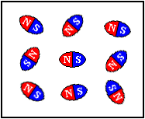

-po působení vnějšího magnetického pole se tyto domény orientují souhlasně a látka získává vlastnosti magnetu. Toto se nazývá zmagnetování

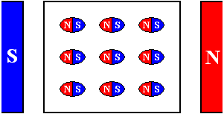

**Magneticky měkké latky –** nezůstanou trvale zmagnetovány

Využití měkkých: jádro elektromagnetů, transformátorů

**Magneticky tvrdé latky** – zůstanou magnetem

Využití tvrdých: výroba magnetů, magnetický záznam dat